關港貿XML訊息建置指引
(通關)

NX5106
單證合一核覆訊息

訊息類別：RES-IM1-WCO DM 3.0
版 本：R-00-04
副 版 本：00
修訂日期：103.05.29
制定機構：財政部關務署

修訂表：
版本 | 日期 | 修改摘要 | 修訂人 | 備註
D-00-01 | 99.10.20 | 首次發行 | 資料調和組
D-00-02 | 99.11.30 | 依審查意見修改 | 資料調和組
D-00-03 | 99.12.23 | 依審查意見修改 | 資料調和組
D-00-04 | 100.01.17 | 依審查意見修改 | 資料調和組
D-00-05 | 100.02.18 | 依審查意見修改 | 資料調和組
D-00-06 | 100.07.07 | 草案版 | 資料調和組
D-00-07 | 100.09.14 | 草案版 | 資料調和組
R-00-01 | 101.02.15 | 公開版 | 資料調和組
R-00-02 | 101.05.23 | 修改日期與時間相關之資料項目備註 | 資料調和組  業務整合組 | 2012-02-08~09 MIG業者說明會
R-00-02 | 101.05.23 | 壹、訊息功能說明”…適用本訊息回覆之申辦訊息…”增加 「進口快遞貨物簡易申報單(N5135)」、「出口快遞貨物簡易申報單(N5205)」 | 資料調和組  業務整合組
R-00-02 | 101.05.23 | 訊息英文名稱改為「Response Message for Goods Declaration」 | 資料調和組  業務整合組
R-00-03 | 101.09.25 | XML 訊息範例 --> 回應狀況代碼：由「稅則錯誤(D30) 」改為「匯率錯誤（B04）」 | 資料調和組
R-00-04 | 103.05.29 | 增加「承攬運送業者代碼」 | 通關業務組  關務資訊組 | 2014-05-27通關業務組簽註

目錄
頁碼
壹、訊息功能說明 1
貳、訊息類別圖 3
參、訊息架構圖 5
肆、訊息樹狀圖 7
伍、資料項目使用說明 9
陸、XML訊息範例 43
柒、代碼表 51
捌、資料項目表 53

圖目錄
頁碼
圖 1 訊息類別圖 3
圖 2 訊息類別圖(續) 4
圖 3 訊息架構圖 5
圖 4 訊息架構圖(續) 6

壹、訊息功能說明
（一） 收送對象
訊息發送方：海關、加入單證合一之簽審機關、關港貿單一窗口
訊息接收方：報關業者、運輸業者、科管局、民航局、承攬運送業者
（二） 功能說明
「單證合一核覆訊息(NX5106)」(以下簡稱本訊息)係應用於回覆報關業者、運輸業者、科管局、民航局、承攬運送業者所申辦訊息之初審結果。適用本訊息回覆之申辦訊息如下：
「單證合一進口報單(NX5105)」
「出口報單(N5203)」
「轉運申請書(N5301)」
「進口快遞貨物簡易申報單(N5135)」
「出口快遞貨物簡易申報單(N5205)」
「多國集併貨櫃(物)轉運申請書(N5303)」
當以「單證合一進口報單(NX5105)」同時申辦通關與簽審作業時，本訊息於合併海關及各簽審機關之初審結果後，不論受理（即所有機關均受理）或不受理（即任一機關不受理）均予以回覆。
當以「單證合一進口報單(NX5105)」單獨報關（不含簽審）或以「出口報單(N5203)」、「轉運申請書(N5301)」與「多國集併貨櫃(物)轉運申請書(N5303)」報關時，本訊息僅於不受理時予以回覆。
本訊息核覆之不受理報關原因為能補正者，須重送整筆報單資料進行替換（訊息功能代碼：5），並於限期內補正（補送期限請參考報關手冊）。
不受理報關原因為不能補正者，海關視為退單，報關人應將不受理報關原因解決後，重送整筆報單資料（訊息功能代碼：9）。

貳、訊息類別圖
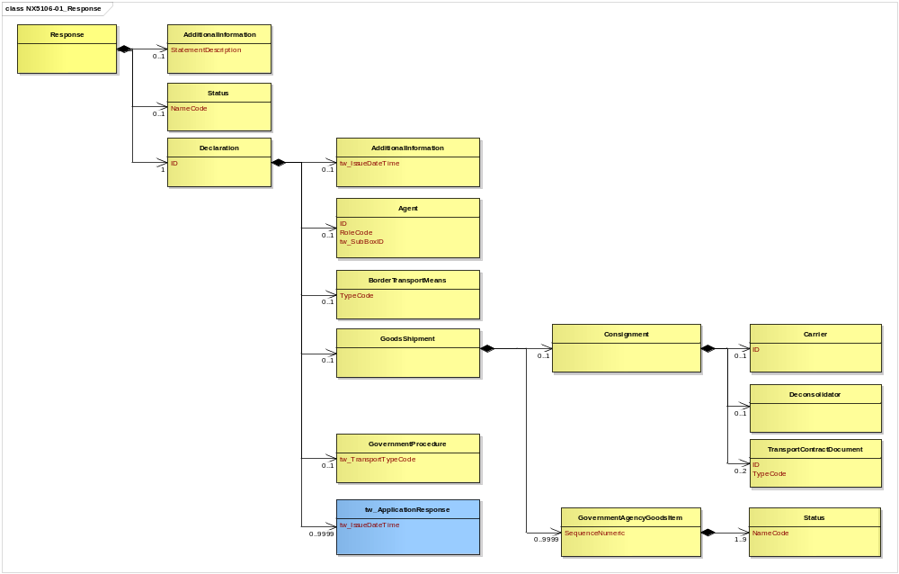
接圖2
圖 1 訊息類別圖
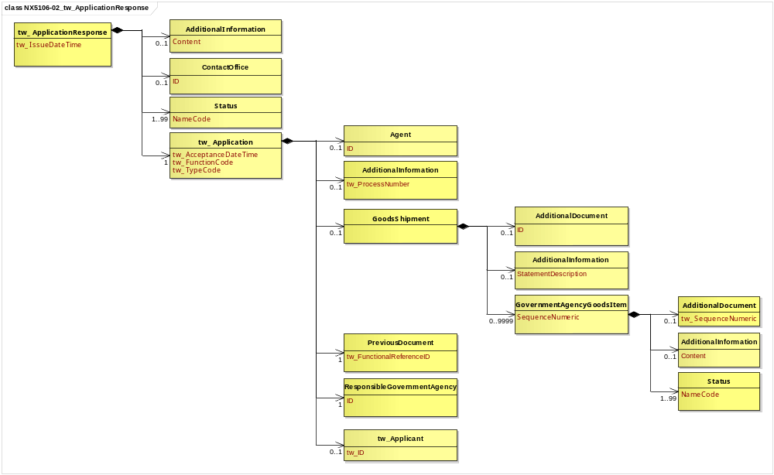
圖 2 訊息類別圖(續)

參、訊息架構圖
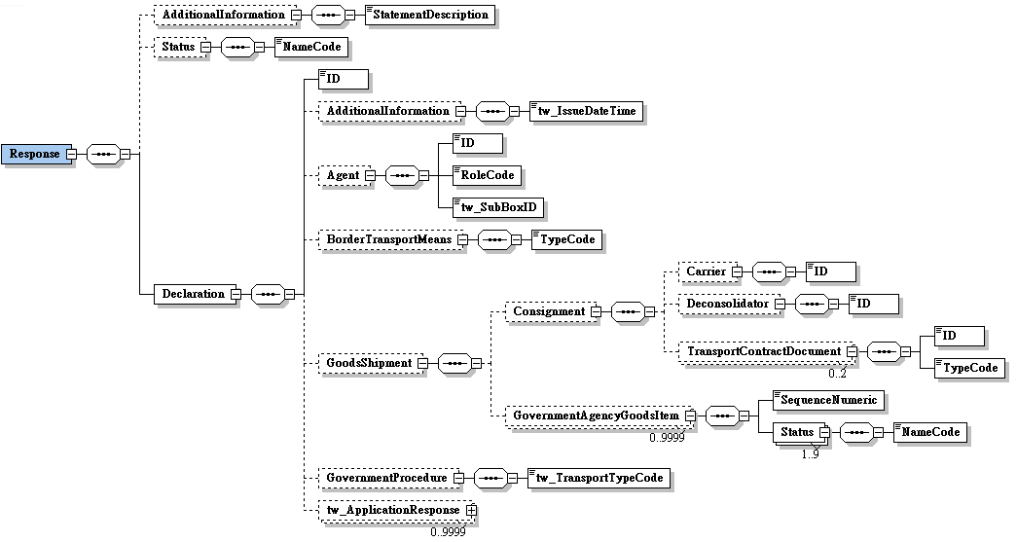
接圖4
圖 3 訊息架構圖

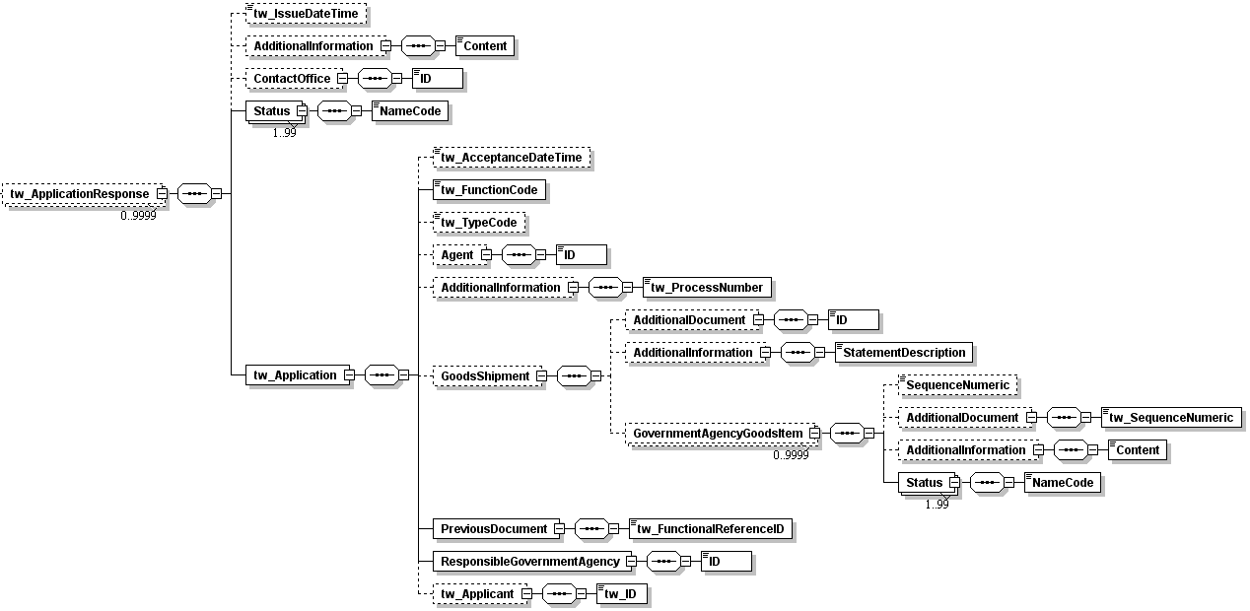
圖 4 訊息架構圖(續)

肆、訊息樹狀圖
NX5106單證合一核覆訊息
迴圈 | M/C | WCO/TW  ClassID | WCO/TW  ID | XML Tag Name | 中 文 名 稱
1 | M | 07B |  | Response
0..1 | C | 03A |  | |_ AdditionalInformation
1 | M |  | 225 | | |_ StatementDescription | 備註
0..1 | C | 12B |  | |_ Status
1 | M |  | 379 | | |_ NameCode | 回應狀況代碼
1 | M | 42A |  | |_ Declaration
1 | M |  | D014 | |_ ID | 報單號碼
0..1 | C | 03A |  | |_ AdditionalInformation
1 | M |  | D029* | | |_ tw_IssueDateTime | 通知日期與時間
0..1 | C | 05A |  | |_ Agent
1 | M |  | R004 | | |_ ID | 報關業者箱號
1 | M |  | R005 | | |_ RoleCode
1 | M |  | TW100 | | |_ tw_SubBoxID | 報關業者箱號附碼
0..1 | C | 15A |  | |_ BorderTransportMeans
1 | M |  | T010 | | |_ TypeCode | 海空運別
0..1 | C | 67A |  | |_ GoodsShipment
0..1 | C | 28A |  | | |_ Consignment
0..1 | C | 18A |  | | | |_ Carrier
1 | M |  | R012 | | | | |_ ID | 運輸業者/代理行代碼
0..1 | C | 43A+ |  | | | |_ Deconsolidator
1 | M |  | R023 | | | | |_ ID | 承攬運送業者代碼
0..2 | C | 30B |  | | | |_ TransportContractDocument
1 | M |  | D023 | | | |_ ID | 主提單號碼  分提單號碼  託運單主號  託運單分號
1 | M |  | D024 | | | |_ TypeCode
0..9999 | C | 68A |  | | |_ GovernmentAgencyGoodsItem
1 | M |  | 006 | | |_ SequenceNumeric | 項次
1..9 | M | 12B+ |  | | |_ Status
1 | M |  | 379 | | |_ NameCode | 回應狀況代碼
0..1 | C | 70A |  | |_ GovernmentProcedure
1 | M |  | TW051 | | |_ tw_TransportTypeCode | 進出口別代碼
0..9999 | C | TW17A |  | |_ tw_ApplicationResponse
0..1 | C |  | D029* | |_ tw_IssueDateTime | 通知日期與時間
0..1 | C | 03A+ |  | |_ AdditionalInformation
1 | M |  | 105 | | |_ Content | 說明
0..1 | C | 35A+ |  | |_ ContactOffice
1 | M |  | G002 | | |_ ID | 受理單位
1..99 | M | 12B+ |  | |_ Status
1 | M |  | 379 | | |_ NameCode | 回應狀況代碼
1 | M | TW41A |  | |_ tw_Application
0..1 | C |  | 023* | |_ tw_AcceptanceDateTime | 收件日期與時間
1 | M |  | 017* | |_ tw_FunctionCode | 訊息功能代碼
0..1 | C |  | TW106 | |_ tw_TypeCode | 申請業務別
0..1 | C | 05A+ |  | |_ Agent
1 | M |  | R004 | | |_ ID | 報驗/申辦代理人統一編號
0..1 | C | 03A+ |  | |_ AdditionalInformation
1 | M |  | TW128 | | |_ tw_ProcessNumber | 收件編號
0..1 | C | 67A+ |  | |_ GoodsShipment
0..1 | C | 02A+ |  | | |_ AdditionalDocument
1 | M |  | D005 | | | |_ ID | 輸出入許可文件號碼
0..1 | C | 03A+ |  | | |_ AdditionalInformation
1 | M |  | 225 | | | |_ StatementDescription | 備註
0..9999 | C | 68A+ |  | | |_ GovernmentAgencyGoodsItem
0..1 | C |  | 006 | | |_ SequenceNumeric | 項次
0..1 | C | 02A+ |  | | |_ AdditionalDocument
1 | M |  | 006* | | | |_ tw_SequenceNumeric | 輸出入許可文件項次
0..1 | C | 03A+ |  | | |_ AdditionalInformation
1 | M |  | 105 | | | |_ Content | 說明
1..99 | M | 12B+ |  | | |_ Status
1 | M |  | 379 | | |_ NameCode | 回應狀況代碼
1 | M | 99A+ |  | |_ PreviousDocument
1 | M |  | D026* | | |_ tw_FunctionalReferenceID | 原訊息編號
1 | M | 08B+ |  | |_ ResponsibleGovernmentAgency
1 | M |  | R062 | | |_ ID | 機關別代碼
0..1 | C | TW32A |  | |_ tw_Applicant
1 | M |  | TW050 | |_ tw_ID | 申請人統一編號

伍、資料項目使用說明

<Response>
Response |  |  |  |  | M | 1
功能說明 | Details of the response message
資料項目 | M/C | Data  Type | 長度 | 備註
<AdditionalInformation> | C | Aggregate
<Status> | C | Aggregate
<Declaration> | M | Aggregate

<AdditionalInformation>
AdditionalInformation |  |  |  |  | C | 0..1
Response/AdditionalInformation
功能說明 | Special request to government from Declarant to take or not to take action
資料項目 | M/C | Data  Type | 長度 | 備註
<StatementDescription>  Remark  備註 | M | Text | an..35
【說明】：
- <StatementDescription>表示其他補充填報事項。
【範例】：

<AdditionalInformation>
<StatementDescription>NIL</StatementDescription>

</AdditionalInformation>

<Status>
Status |  |  |  |  | C | 0..1
Response/Status
功能說明 | Details to identify the status
資料項目 | M/C | Data  Type | 長度 | 備註
<NameCode>  Response code  回應狀況代碼 | M | Code | an..4 | 代碼：  N：不受理  Y：受理
【說明】：
- <NameCode>表示申辦訊息初審結果之代碼。本資料項目表示報關人傳送之進口報單、出口報單或轉運申請書等訊息是否受理。
【範例】：

<Status>
<NameCode>N</NameCode>

</Status>

<Declaration>
Declaration |  |  |  |  | M | 1
Response/Declaration
功能說明 | Any statement or action, in any form prescribed or accepted by the Governmental Agency, giving information or particulars required by the Governmental Agency
資料項目 | M/C | Data  Type | 長度 | 備註
<ID>  Goods declaration number  報單號碼 | M | Identifier | an14
<AdditionalInformation> | C | Aggregate
<Agent> | C | Aggregate
<BorderTransportMeans> | C | Aggregate
<GoodsShipment> | C | Aggregate
<GovernmentProcedure> | C | Aggregate
<tw_ApplicationResponse> | C | Aggregate
【說明】：
- <ID>表示海關受理貨物申報之收單號碼。
【範例】：

<Declaration>
<ID>AA 0010800135</ID>

</Declaration>

<AdditionalInformation>
AdditionalInformation |  |  |  |  | C | 0..1
Response/Declaration/AdditionalInformation
功能說明 | Special request to government from Declarant to take or not to take action
資料項目 | M/C | Data  Type | 長度 | 備註
<tw_IssueDateTime>  Date and time of notification  通知日期與時間 | M | Date Time | an14 | 年(西元) - 4碼  月 - 2碼  日 - 2碼  時(24小時制) - 2碼  分 - 2碼  秒 - 2碼
【說明】：
- <tw_IssueDateTime>表示將相關訊息通知連線業者之日期與時間。此資料項目表示海關通知連線業者之日期與時間。
【範例】：

<AdditionalInformation>
<tw_IssueDateTime>2011-06-12T12:00:58</tw_IssueDateTime>

</AdditionalInformation>

<Agent>
Agent |  |  |  |  | C | 0..1
Response/Declaration/Agent
功能說明 | Person authorized to act on behalf of another party
資料項目 | M/C | Data  Type | 長度 | 備註
<ID>  Customs broker box No.  報關業者箱號 | M | Identifier | an3
<RoleCode> | M | Code | an2 | 代碼：  CB：報關業者
<tw_SubBoxID>  Customs broker sub-box No.  報關業者箱號附碼 | M | Identifier | an1
【說明】：
- <ID>表示海關核給報關業者之專屬報關箱號碼。
- <RoleCode>表示代理人號碼類別代碼。本訊息只能填列固定代碼值’CB’，表示報關業者。
- <tw_SubBoxID>表示海關核給報關業者之專屬報關箱號附碼。
【範例】：

<Agent>
<ID>108</ID>
<RoleCode>CB</RoleCode>
<tw_SubBoxID>A</tw_SubBoxID>
</Agent>

<BorderTransportMeans>
BorderTransportMeans |  |  |  |  | C | 0..1
Response/Declaration/BorderTransportMeans
功能說明 | Details of the means of transport crossing the border of the Customs territory
資料項目 | M/C | Data  Type | 長度 | 備註
<TypeCode>  Categories of transport  海空運別 | M | Code | an1 | 代碼：  1：海運  4：空運
【說明】：
- <TypeCode>表示區別海運或空運類別。
【範例】：

<BorderTransportMeans>
<TypeCode>1</TypeCode>

</BorderTransportMeans>

<GoodsShipment>
GoodsShipment |  |  |  |  | C | 0..1
Response/Declaration/GoodsShipment
功能說明 | Details about the movement and the handling of goods shipped together on one or more means of transport between original consignor and final consignee
資料項目 | M/C | Data  Type | 長度 | 備註
<Consignment> | C | Aggregate
<GovernmentAgencyGoodsItem> | C | Aggregate

<Consignment>
Consignment |  |  |  |  | C | 0..1
Response/Declaration/GoodsShipment/Consignment
功能說明 | Details about the transport between a consignor and a consignee as specified in the transport contract document
資料項目 | M/C | Data  Type | 長度 | 備註
<Carrier> | C | Aggregate
<Deconsolidator> | C | Aggregate
<TransportContractDocument> | C | Aggregate

<Carrier>
Carrier |  |  |  |  | C | 0..1
Response/Declaration/GoodsShipment/Consignment/Carrier
功能說明 | Name and address details of the party undertaking or arranging transport of goods between named points
資料項目 | M/C | Data  Type | 長度 | 備註
<ID>  Carrier/agency identification, coded  運輸業者/代理行代碼 | M | Identifier | an..14 | 參照關港貿作業代碼--028_航空公司、029_船舶運送業、030_船務代理業
【說明】：
- <ID>表示運輸業者或代理行代碼。
【範例】：

<Carrier>
<ID>1300730</ID>

</Carrier>

<Deconsolidator>
Deconsolidator |  |  |  |  | C | 0..1
Response/Declaration/GoodsShipment/Consignment/Deconsolidator
功能說明 | Identification of the party responsible for dividing a consolidated consignment into its original single consignments and making them available for delivery
資料項目 | M/C | Data  Type | 長度 | 備註
<ID>  Deconsolidator, coded  承攬運送業者代碼 | M | Identifier | an..14
【說明】：
- <ID>表示承攬運送業者之代碼。
【範例】：
<Deconsolidator>
<ID>12345678</ID>

</Deconsolidator>

<TransportContractDocument>
TransportContractDocument |  |  |  |  | C | 0..2
Response/Declaration/GoodsShipment/Consignment/TransportContractDocument
功能說明 | Information about the consignment which corresponds to one transport contract. (Known as consignment by the Transport group)
資料項目 | M/C | Data  Type | 長度 | 備註
<ID> | M | Identifier
Master delivery order number/Bill of lading number  主提單號碼 |  |  | an..35
House delivery order number/Bill of lading number  分提單號碼 |  |  | an..35
Master air waybill/Bill of lading number  託運單主號 |  |  | an..35
House air waybill number/Bill of lading number  託運單分號 |  |  | an..35
<TypeCode> | M | Code | an3 | 代碼：  703：空運託運單分號/  空運分提單號碼  704：海運託運單主號/  海運主提單號碼  714：海運託運單分號/  海運分提單號碼  741：空運託運單主號/  空運主提單號碼
【說明】：
- 本組合資料元最多可重覆2次。
- <ID>表示貨物運輸文件號碼。
- <TypeCode>表示運輸文件類別代碼。
【範例一(海運)】：
<TransportContractDocument>
<ID>APLU001138275</ID>
<TypeCode>704</TypeCode>
</TransportContractDocument>
<TransportContractDocument>
<ID>APLU001138275-1</ID>
<TypeCode>714</TypeCode>
</TransportContractDocument>

【範例二(空運)】：
<TransportContractDocument>
<ID>695-12345678</ID>
<TypeCode>741</TypeCode>
</TransportContractDocument>
<TransportContractDocument>
<ID>001138275</ID>
<TypeCode>703</TypeCode>
</TransportContractDocument>

<GovernmentAgencyGoodsItem>
GovernmentAgencyGoodsItem |  |  |  |  | C | 0..9999
Response/Declaration/GoodsShipment/GovernmentAgencyGoodsItem
功能說明 | Goods item as declared to Government Agency
資料項目 | M/C | Data  Type | 長度 | 備註
<SequenceNumeric>  Goods item number  項次 | M | Numeric | n..4
<Status> | M | Aggregate
【說明】：
- 本組合資料元最多可重覆9999次。
- <SequenceNumeric>表示報單區分每一個別貨物之序號。
【範例】：

<GovernmentAgencyGoodsItem>
<SequenceNumeric>1</SequenceNumeric>

</GovernmentAgencyGoodsItem>

<Status>
Status |  |  |  |  | M | 1..9
Response/Declaration/GoodsShipment/GovernmentAgencyGoodsItem/Status
功能說明 | Details to identify the status
資料項目 | M/C | Data  Type | 長度 | 備註
<NameCode>  Response code  回應狀況代碼 | M | Code | an..4 | 參照關港貿作業代碼--016_不受理報關原因
【說明】：
- 本組合資料元至少1次，最多可重覆9次。
- <NameCode>表示申辦訊息初審結果之代碼。本資料項目表示報關人傳送之進口報單、出口報單或轉運申請書等訊息不被受理之原因。
【範例】：

<Status>
<NameCode>A41</NameCode>

</Status>

<GovernmentProcedure>
GovernmentProcedure |  |  |  |  | C | 0..1
Response/Declaration/GovernmentProcedure
功能說明 | Details about the current and previous government procedure
資料項目 | M/C | Data  Type | 長度 | 備註
<tw_TransportTypeCode>  Import/Export, coded  進出口別代碼 | M | Code | an1 | 代碼：  1：進口  2：出口  3：轉口
【說明】：
- <tw_TransportTypeCode>表示區別進口、出口及轉口之代碼。
【範例】：

<GovernmentProcedure>
<tw_TransportTypeCode>1</tw_TransportTypeCode>

</GovernmentProcedure>

<tw_ApplicationResponse>
tw_ApplicationResponse |  |  |  |  | C | 0..9999
Response/Declaration/tw_ApplicationResponse
功能說明 | Details about the initial response of application
資料項目 | M/C | Data  Type | 長度 | 備註
<tw_IssueDateTime>  Date and time of notification  通知日期與時間 | C | Date Time | an14 | 年(西元) - 4碼  月 - 2碼  日 - 2碼  時(24小時制) - 2碼  分 - 2碼  秒 - 2碼
<AdditionalInformation> | C | Aggregate
<ContactOffice> | C | Aggregate
<Status> | M | Aggregate
<tw_Application> | M | Aggregate
【說明】：
- 本組合資料元最多可重覆9999次。
- <tw_IssueDateTime>表示將相關訊息通知連線業者之日期與時間。此資料項目表示簽審機關通知連線業者之日期與時間。
【範例】：

<tw_ApplicationResponse>
<tw_IssueDateTime>2011-06-12T12:00:57</tw_IssueDateTime>

</tw_ApplicationResponse>

<AdditionalInformation>
AdditionalInformation |  |  |  |  | C | 0..1
Response/Declaration/tw_ApplicationResponse/AdditionalInformation
功能說明 | Special request to government from Declarant to take or not to take action
資料項目 | M/C | Data  Type | 長度 | 備註
<Content>  Description  說明 | M | Text | an..512
【說明】：
- <Content>表示其他補充說明。
【範例】：

<AdditionalInformation>
<Content>證書樣式不符</Content>

</AdditionalInformation>

<ContactOffice>
ContactOffice |  |  |  |  | C | 0..1
Response/Declaration/tw_ApplicationResponse/ContactOffice
功能說明 | Identifies the location of a government agency contact office
資料項目 | M/C | Data  Type | 長度 | 備註
<ID>  Office of declaration  受理單位 | M | Identifier | an..17 | 參照關港貿作業代碼--048_受理單位
【說明】：
- <ID>表示簽審機關之受理單位或發證單位。
【範例】：

<ContactOffice>
<ID>200</ID>

</ContactOffice>

<Status>
Status |  |  |  |  | M | 1..99
Response/Declaration/tw_ApplicationResponse/Status
功能說明 | Details to identify the status
資料項目 | M/C | Data  Type | 長度 | 備註
<NameCode>  Response code  回應狀況代碼 | M | Code | an..4 | 參照關港貿作業代碼--112_回應狀況代碼
【說明】：
- 本組合資料元至少1次，最多可重覆99次。
- <NameCode>表示申辦訊息初審結果之代碼。
【範例】：

<Status>
<NameCode>A01</NameCode>

</Status>

<tw_Application>
tw_Application |  |  |  |  | M | 1
Response/Declaration/tw_ApplicationResponse/tw_Application
功能說明 | Details about the application information including special request, sample return, payment method, etc
資料項目 | M/C | Data  Type | 長度 | 備註
<tw_AcceptanceDateTime>  Processing date and time  收件日期與時間 | C | Date Time | an14 | 年(西元) - 4碼  月 - 2碼  日 - 2碼  時(24小時制) - 2碼  分 - 2碼  秒 - 2碼
<tw_FunctionCode>  Message function, coded  訊息功能代碼 | M | Code | n..2
<tw_TypeCode>  Type of application, coded  申請業務別 | C | Code | an..3 | 參照關港貿作業代碼--111_申請業務別
<Agent> | C | Aggregate
<AdditionalInformation> | C | Aggregate
<GoodsShipment> | C | Aggregate
<PreviousDocument> | M | Aggregate
<ResponsibleGovernmentAgency> | M | Aggregate
<tw_Applicant> | C | Aggregate
【說明】：
- <tw_AcceptanceDateTime>表示簽審機關收件之日期與時間。
- <tw_FunctionCode>表示原申辦訊息之異動代碼。
- <tw_TypeCode>表示納入簽審報關服務窗口的申請業務。
【範例】：

<tw_Application>
<tw_AcceptanceDateTime>2011-06-12T12:00:34</tw_AcceptanceDateTime>
<tw_FunctionCode>9</tw_FunctionCode>

<tw_TypeCode>40</tw_TypeCode>
</tw_Application>

<Agent>
Agent |  |  |  |  | C | 0..1
Response/Declaration/tw_ApplicationResponse/tw_Application/Agent
功能說明 | Person authorized to act on behalf of another party
資料項目 | M/C | Data  Type | 長度 | 備註
<ID>  Application agent BAN/ID/passport No.  報驗/申辦代理人統一編號 | M | Identifier | an..14
【說明】：
- <ID>表示報驗/申辦代理人之營利事業統一編號、個人之身分證統一编號、護照號碼或網際網路帳號。
【範例】：

<Agent>
<ID>23322708</ID>

</Agent>

<AdditionalInformation>
AdditionalInformation |  |  |  |  | C | 0..1
Response/Declaration/tw_ApplicationResponse/tw_Application/AdditionalInformation
功能說明 | Special request to government from Declarant to take or not to take action
資料項目 | M/C | Data  Type | 長度 | 備註
<tw_ProcessNumber>  Processing number  收件編號 | M | Text | an..18
【說明】：
- <tw_ProcessNumber>表示簽審機關收件之後給予的號碼。
【範例】：

<AdditionalInformation>
<tw_ProcessNumber>30200010211</tw_ProcessNumber>

</AdditionalInformation>

<GoodsShipment>
GoodsShipment |  |  |  |  | C | 0..1
Response/Declaration/tw_ApplicationResponse/tw_Application/GoodsShipment
功能說明 | Details about the movement and the handling of goods shipped together on one or more means of transport between original consignor and final consignee
資料項目 | M/C | Data  Type | 長度 | 備註
<AdditionalDocument> | C | Aggregate
<AdditionalInformation> | C | Aggregate
<GovernmentAgencyGoodsItem> | C | Aggregate

<AdditionalDocument>
AdditionalDocument |  |  |  |  | C | 0..1
Response/Declaration/tw_ApplicationResponse/tw_Application/GoodsShipment/AdditionalDocument
功能說明 | Details related to additional documents supplied as part of a declaration or sought as part of a response
資料項目 | M/C | Data  Type | 長度 | 備註
<ID>  Import or export permit No.  輸出入許可文件號碼 | M | Identifier | an14
【說明】：
- <ID>表示簽審機關核發之輸出入許可文件號碼(含預撥)。
【範例】：

<AdditionalDocument>
<ID>CI207091158405</ID>

</AdditionalDocument>

<AdditionalInformation>
AdditionalInformation |  |  |  |  | C | 0..1
Response/Declaration/tw_ApplicationResponse/tw_Application/GoodsShipment/AdditionalInformation
功能說明 | Special request to government from Declarant to take or not to take action
資料項目 | M/C | Data  Type | 長度 | 備註
<StatementDescription>  Remark  備註 | M | Text | an..35
【說明】：
- <StatementDescription>表示其他補充填報事項。
【範例】：

<AdditionalInformation>
<StatementDescription>NIL</StatementDescription>

</AdditionalInformation>

<GovernmentAgencyGoodsItem>
GovernmentAgencyGoodsItem |  |  |  |  | C | 0..9999
Response/Declaration/tw_ApplicationResponse/tw_Application/GoodsShipment/GovernmentAgencyGoodsItem
功能說明 | Goods item as declared to Government Agency
資料項目 | M/C | Data  Type | 長度 | 備註
<SequenceNumeric>  Goods item number  項次 | C | Numeric | n..4
<AdditionalDocument> | C | Aggregate
<AdditionalInformation> | C | Aggregate
<Status> | M | Aggregate
【說明】：
- 本組合資料元最多可重覆9999次。
- <SequenceNumeric>表示報單區分每一個別貨物之序號。
【範例】：

<GovernmentAgencyGoodsItem>
<SequenceNumeric>1</SequenceNumeric>

</GovernmentAgencyGoodsItem>

<AdditionalDocument>
AdditionalDocument |  |  |  |  | C | 0..1
Response/Declaration/tw_ApplicationResponse/tw_Application/GoodsShipment/GovernmentAgencyGoodsItem/AdditionalDocument
功能說明 | Details related to additional documents supplied as part of a declaration or sought as part of a response
資料項目 | M/C | Data  Type | 長度 | 備註
<tw_SequenceNumeric>  Import or export permit item No.  輸出入許可文件項次 | M | Numeric | n..4
【說明】：
- <tw_SequenceNumeric>表示簽審機關核發之輸出入許可文件(含預撥)項次。
【範例】：

<AdditionalDocument>
<tw_SequenceNumeric>1</tw_SequenceNumeric>

</AdditionalDocument>

<AdditionalInformation>
AdditionalInformation |  |  |  |  | C | 0..1
Response/Declaration/tw_ApplicationResponse/tw_Application/GoodsShipment/GovernmentAgencyGoodsItem/AdditionalInformation
功能說明 | Special request to government from Declarant to take or not to take action
資料項目 | M/C | Data  Type | 長度 | 備註
<Content>  Description  說明 | M | Text | an..512
【說明】：
- <Content>表示其他補充說明。
【範例】：

<AdditionalInformation>
<Content>貨品分類號列不存在</Content>

</AdditionalInformation>

<Status>
Status |  |  |  |  | M | 1..99
Response/Declaration/tw_ApplicationResponse/tw_Application/GoodsShipment/GovernmentAgencyGoodsItem/Status
功能說明 | Details to identify the status
資料項目 | M/C | Data  Type | 長度 | 備註
<NameCode>  Response code  回應狀況代碼 | M | Code | an..4 | 參照關港貿作業代碼--112_回應狀況代碼
【說明】：
- 本組合資料元至少1次，最多可重覆99次。
- <NameCode>表示申辦訊息初審結果之代碼。
【範例】：

<Status>
<NameCode>C203</NameCode>

</Status>

<PreviousDocument>
PreviousDocument |  |  |  |  | M | 1
Response/Declaration/tw_ApplicationResponse/tw_Application/PreviousDocument
功能說明 | Information relating to the previous document
資料項目 | M/C | Data  Type | 長度 | 備註
<tw_FunctionalReferenceID>  Original message identifier  原訊息編號 | M | Identifier | an..20
【說明】：
- <tw_FunctionalReferenceID>表示原申辦訊息之辨識碼。
【範例】：

<PreviousDocument>
<tw_FunctionalReferenceID>23322708001106120001</tw_FunctionalReferenceID>
</PreviousDocument>

<ResponsibleGovernmentAgency>
ResponsibleGovernmentAgency |  |  |  |  | M | 1
Response/Declaration/tw_ApplicationResponse/tw_Application/ResponsibleGovernmentAgency
功能說明 | Details related to the responsible government agency
資料項目 | M/C | Data  Type | 長度 | 備註
<ID>  Agency, coded  機關別代碼 | M | Identifier | an2 | 參照關港貿作業代碼--047_機關別
【說明】：
- <ID>表示辨識機關單位之代碼。
【範例】：

<ResponsibleGovernmentAgency>
<ID>CI</ID>

</ResponsibleGovernmentAgency>

<tw_Applicant>
tw_Applicant |  |  |  |  | C | 0..1
Response/Declaration/tw_ApplicationResponse/tw_Application/tw_Applicant
功能說明 | Details relating to applicant
資料項目 | M/C | Data  Type | 長度 | 備註
<tw_ID>  Applicant BAN/ID/passport No.  申請人統一編號 | M | Identifier | an..14
【說明】：
- <tw_ID>表示申請人之營利事業統一編號、個人之身分證統一编號或護照號碼。
【範例】：

<tw_Applicant>
<tw_ID>00695437</tw_ID>
</tw_Applicant>

陸、XML訊息範例

此訊息範例為海關傳送給新齊發報關行之進口報單核覆訊息。主要內容如下：
關港貿單一窗口表頭資料：

報單號碼 | ：AA 0011112347
報關業者箱號 | ：新齊發（111）
報關業者箱號附碼 | ：A
海關表頭資料：

通知日期與時間 | ：西元2011年06月12日12時01分01秒 (2011-06-12T12:01:01)
運輸業者/代理行代碼 | ：吉祥船務代理(股)有限公司（1300730）
主提單號碼 | ：APLU001138275
海空運別 | ：海運（1）
進出口別代碼 | ：進口（1）
海關明細資料：

項次 | ：7
回應狀況代碼 | ：簽審許可文號邏輯檢查有誤（A41）

<?xml version="1.0" encoding="UTF-8"?>
<Response xsi:schemaLocation=" urn:wco:datamodel:TW:NX5106:R-00-04 ../maindoc/NX5106.xsd" xmlns=" urn:wco:datamodel:TW:NX5106:R-00-04" xmlns:xsi="http://www.w3.org/2001/XMLSchema-instance">
<Declaration>
<ID>AA 0011112347</ID>
<AdditionalInformation>
<tw_IssueDateTime>2011-06-12T12:01:01</tw_IssueDateTime>
</AdditionalInformation>
<Agent>
<ID>111</ID>
<RoleCode>CB</RoleCode>
<tw_SubBoxID>A</tw_SubBoxID>
</Agent>
<BorderTransportMeans>
<TypeCode>1</TypeCode>
</BorderTransportMeans>
<GoodsShipment>
<Consignment>
<Carrier>
<ID>1300730</ID>
</Carrier>
<TransportContractDocument>
<ID>APLU001138275</ID>
<TypeCode>704</TypeCode>
</TransportContractDocument>
</Consignment>
<GovernmentAgencyGoodsItem>
<SequenceNumeric>7</SequenceNumeric>
<Status>
<NameCode>A41</NameCode>
</Status>
</GovernmentAgencyGoodsItem>
</GoodsShipment>
<GovernmentProcedure>
<tw_TransportTypeCode>1</tw_TransportTypeCode>
</GovernmentProcedure>
</Declaration>
</Response>

此訊息範例為單一窗口傳送給新齊發報關行之單證合一核覆訊息。主要內容如下：
關港貿單一窗口表頭資料：

報單號碼 | ：AA 0011112347
報關業者箱號 | ：新齊發（111）
報關業者箱號附碼 | ：A
回應狀況代碼 | ：不受理（N）
海關表頭資料：

通知日期與時間 | ：西元2011年06月12日12時01分01秒 (2011-06-12T12:01:01)
運輸業者/代理行代碼 | ：吉祥船務代理(股)有限公司（1300730）
主提單號碼 | ：APLU001138275
海空運別 | ：海運（1）
進出口別代碼 | ：進口（1）
海關明細資料：

項次 | ：8
回應狀況代碼 | ：匯率錯誤（B04）
簽審機關表頭資料：

訊息功能代碼 | ：新增(9)
原訊息編號 | ：23322708001106120001
機關別代碼 | ：標準檢驗局（CI）
受理單位 | ：基隆分局（200）
通知日期與時間 | ：西元2011年06月12日12時00分59秒  (2011-06-12T12:00:59)
回應狀況代碼 | ：A01
說明 | ：已收到簽審加值中心訊息
簽審機關明細資料：

項次 | ：12
回應狀況代碼 | ：貨品分類號列不存在（C203）
簽審機關表頭資料：

訊息功能代碼 | ：新增(9)
原訊息編號 | ：23322708001106120002
機關別代碼 | ：食品藥物管理局（IF）
受理單位 | ：北區管理中心（A00）
通知日期與時間 | ：西元2011年06月12日12時00分58秒  (2011-06-12T12:00:58)
輸出入許可文件號碼 | ：IF207091158405
收件編號 | ：0011001
收件日期與時間 | ：西元2011年06月12日 12時00分50秒  (2011-06-12T12:00:50)
回應狀況代碼 | ：受理單位無此預撥申請書號碼（B113）

<?xml version="1.0" encoding="UTF-8"?>
<Response xsi:schemaLocation=" urn:wco:datamodel:TW:NX5106:R-00-04 ../maindoc/NX5106.xsd" xmlns=" urn:wco:datamodel:TW:NX5106:R-00-04" xmlns:xsi="http://www.w3.org/2001/XMLSchema-instance">
<Status>
<NameCode>N</NameCode>
</Status>
<Declaration>
<ID>AA 0011112347</ID>
<AdditionalInformation>
<tw_IssueDateTime>2011-06-12T12:01:01</tw_IssueDateTime>
</AdditionalInformation>
<Agent>
<ID>111</ID>
<RoleCode>CB</RoleCode>
<tw_SubBoxID>A</tw_SubBoxID>
</Agent>
<BorderTransportMeans>
<TypeCode>1</TypeCode>
</BorderTransportMeans>
<GoodsShipment>
<Consignment>
<Carrier>
<ID>1300730</ID>
</Carrier>
<TransportContractDocument>
<ID>APLU001138275</ID>
<TypeCode>704</TypeCode>
</TransportContractDocument>
</Consignment>
<GovernmentAgencyGoodsItem>
<SequenceNumeric>8</SequenceNumeric>
<Status>
<NameCode>B04</NameCode>
</Status>
</GovernmentAgencyGoodsItem>
</GoodsShipment>
<GovernmentProcedure>
<tw_TransportTypeCode>1</tw_TransportTypeCode>
</GovernmentProcedure>
<tw_ApplicationResponse>
<tw_IssueDateTime>2011-06-12T12:00:59</tw_IssueDateTime>
<AdditionalInformation>
<Content>已收到簽審加值中心訊息</Content>
</AdditionalInformation>
<ContactOffice>
<ID>200</ID>
</ContactOffice>
<Status>
<NameCode>A01</NameCode>
</Status>
<tw_Application>
<tw_FunctionCode>9</tw_FunctionCode>
<GoodsShipment>
<GovernmentAgencyGoodsItem>
<SequenceNumeric>12</SequenceNumeric>
<Status>
<NameCode>C203</NameCode>
</Status>
</GovernmentAgencyGoodsItem>
</GoodsShipment>
<PreviousDocument>
<tw_FunctionalReferenceID>23322708001106120001
</tw_FunctionalReferenceID>
</PreviousDocument>
<ResponsibleGovernmentAgency>
<ID>CI</ID>
</ResponsibleGovernmentAgency>
</tw_Application>
</tw_ApplicationResponse>
<tw_ApplicationResponse>
<tw_IssueDateTime>2011-06-12T12:00:58</tw_IssueDateTime>
<ContactOffice>
<ID>A00</ID>
</ContactOffice>
<Status>
<NameCode>B113</NameCode>
</Status>
<tw_Application>
<tw_AcceptanceDateTime>2011-06-12T12:00:50
</tw_AcceptanceDateTime>
<tw_FunctionCode>9</tw_FunctionCode>
<AdditionalInformation>
<tw_ProcessNumber>0011001</tw_ProcessNumber>
</AdditionalInformation>
<GoodsShipment>
<AdditionalDocument>
<ID>IF207091158405</ID>
</AdditionalDocument>
</GoodsShipment>
<PreviousDocument>
<tw_FunctionalReferenceID>23322708001106120002
</tw_FunctionalReferenceID>
</PreviousDocument>
<ResponsibleGovernmentAgency>
<ID>IF</ID>
</ResponsibleGovernmentAgency>
</tw_Application>
</tw_ApplicationResponse>
</Declaration>
</Response>

柒、代碼表

代理人號碼類別代碼
代碼 | 說明
CB | 報關業者

海空運別代碼
代碼 | 說明
1 | 海運
4 | 空運

進出口別代碼
代碼 | 說明
1 | 進口
2 | 出口
3 | 轉口

運輸文件類別代碼
代碼 | 說明
703 | 空運託運單分號/空運分提單號碼
704 | 海運託運單主號/海運主提單號碼
714 | 海運託運單分號/海運分提單號碼
741 | 空運託運單主號/空運主提單號碼

回應狀況代碼
代碼 | 說明
N | 受理
Y | 不受理

捌、資料項目表
進口 出口 轉運／轉口
編號 |  |  | NX5106 | 名稱 | 單證合一核覆訊息Response Message for Goods Declaration
發出單位 |  |  | 海關、加入單證合一之簽審機關、關港貿單一窗口 |  |  |  | 接收單位 | 報關業者、運輸業者、科管局、民航局、承攬運送業者 |  |  |  |  | 列印單位
層次 |  |  | 中文名稱 |  |  | 英文名稱 |  | 屬性及  長度 | 需求M/C |  |  | 重複次數 |  |  |  |  |  | 備註
S | G | E |  |  |  |  |  | 屬性及  長度 | 海/空 | 海 | 空 |  |  |  |  |  |  | 備註
S0 |  |  | 關港貿單一窗口表頭資料 |  |  | Header section for Single Window |  |  | M | M | M
 |  |  | 報單號碼 |  |  | Goods declaration number |  | an14 | M | M | M
 |  |  | 報關業者 |  |  | Customs broker |  |  | C | C | M
 |  | E1 | 報關業者箱號 |  |  | Customs broker box No. |  | an3 | M | M | M
 |  | E2 | 報關業者箱號附碼 |  |  | Customs broker sub-box No. |  | an1 | M | M | M
 |  |  | 回應狀況代碼 |  |  | Response code |  | an..4 | C | C | C |  |  |  |  |  |  | 代碼：  N：不受理  Y：受理
 |  |  | 備註 |  |  | Remark |  | an..35 | C | C | C
S1 |  |  | 海關表頭資料 |  |  | Header section for Customs |  |  | C | C | C
 |  |  | 通知日期與時間 |  |  | Date and time of notification |  | an14 | M | M | M |  |  |  |  |  |  | 年(西元) - 4碼  月 - 2碼  日 - 2碼  時(24小時制) - 2碼  分 - 2碼  秒 - 2碼
 |  |  | 進出口別代碼 |  |  | Import/Export, coded |  | an1 | M | M | M |  |  |  |  |  |  | 代碼：  1：進口  2：出口  3：轉口
 |  |  | 海空運別 |  |  | Categories of transport |  | an1 | M | M | M |  |  |  |  |  |  | 代碼：  1：海運  4：空運
 |  |  | 運輸業者/代理行代碼 |  |  | Carrier/agency identification, coded |  | an..14 | C | C | C |  |  |  |  |  |  | 參照關港貿作業代碼--028_航空公司、029_船舶運送業、030_船務代理業
 |  |  | 承攬運送業者代碼 |  |  | Deconsolidator, coded |  | an..14 | C | C | C
 |  |  | 提單號碼 |  |  | Bill of lading number |  |  | C | C | C
 |  | E1 | 主提單號碼 |  |  | Master delivery order number/Bill of lading number |  | an..35 | M | M | M
 |  | E2 | 分提單號碼 |  |  | House delivery order number/Bill of lading number |  | an..35 | C | C | C
 |  |  | 託運單號碼 |  |  | Booking number |  |  | C | C | C
 |  | E1 | 託運單主號 |  |  | Master air waybill/Bill of lading number |  | an..35 | M | M | M
 |  | E2 | 託運單分號 |  |  | House air waybill number/Bill of lading number |  | an..35 | C | C | C
S2 |  |  | 海關明細資料 |  |  | Detail section for Customs |  |  | C | C | C |  |  | 9999
 |  |  | 項次 |  |  | Goods item number |  | n..4 | M | M | M
 |  |  | 回應狀況代碼 |  |  | Response code |  | an..4 | M | M | M | 9 |  |  |  |  |  | 參照關港貿作業代碼--016_不受理報關原因
S3 |  |  | 簽審機關表頭資料 |  |  | Header section for licensing agency |  |  | C | C | C |  |  |  | 9999
 |  |  | 訊息功能代碼 |  |  | Message function, coded |  | n..2 | M | M | M
 |  |  | 原訊息編號 |  |  | Original message identifier |  | an..20 | M | M | M
 |  |  | 收件編號 |  |  | Processing number |  | an..18 | C | C | C
 |  |  | 收件日期與時間 |  |  | Processing date and time |  | an14 | C | C | C |  |  |  |  |  |  | 年(西元) - 4碼  月 - 2碼  日 - 2碼  時(24小時制) - 2碼  分 - 2碼  秒 - 2碼
 |  |  | 通知日期與時間 |  |  | Date and time of notification |  | an14 | C | C | C |  |  |  |  |  |  | 年(西元) - 4碼  月 - 2碼  日 - 2碼  時(24小時制) - 2碼  分 - 2碼  秒 - 2碼
 |  |  | 輸出入許可文件號碼 |  |  | Import or export permit No. |  | an14 | C | C | C
 |  |  | 申請人統一編號 |  |  | Applicant BAN/ID/passport No. |  | an..14 | C | C | C
 |  |  | 報驗/申辦代理人統一編號 |  |  | Application agent BAN/ID/passport No. |  | an..14 | C | C | C
 |  |  | 申請業務別 |  |  | Type of application, coded |  | an..3 | C | C | C |  |  |  |  |  |  | 參照關港貿作業代碼--111_申請業務別
 |  |  | 機關別代碼 |  |  | Agency, coded |  | an2 | M | M | M |  |  |  |  |  |  | 參照關港貿作業代碼--047_機關別
 |  |  | 受理單位 |  |  | Office of declaration |  | an..17 | C | C | C |  |  |  |  |  |  | 參照關港貿作業代碼--048_受理單位
 |  |  | 備註 |  |  | Remark |  | an..35 | C | C | C
 |  |  | 回應狀況代碼 |  |  | Response code |  | an..4 | M | M | M | 99 |  |  |  |  |  | 參照關港貿作業代碼--112_回應狀況代碼
 |  |  | 說明 |  |  | Description |  | an..512 | C | C | C
S4 |  |  | 簽審機關明細資料 |  |  | Detail section for licensing agency |  |  | C | C | C |  |  | 9999
 |  |  | 輸出入許可文件項次 |  |  | Import or export permit item No. |  | n..4 | C | C | C
 |  |  | 項次 |  |  | Goods item number |  | n..4 | C | C | C
 |  |  | 回應狀況代碼 |  |  | Response code |  | an..4 | M | M | M | 99 |  |  |  |  |  | 參照關港貿作業代碼--112_回應狀況代碼
 |  |  | 說明 |  |  | Description |  | an..512 | C | C | C
﹝說明﹞a2：固定文字 n3：固定數字 n..3：變動數字 an3：固定文數字 an..3：變動文數字 M：必要型(Mandatory) C：條件型(Conditional) —：無需要

